Miteinander feiern und beten
Diözese Innsbruck │ Abteilung Gemeinde │ Fachbereich Liturgie │ 0676 8730 4403 │ christine.drexler@dibk.at

2. Sonntag in der Fastenzeit
28. Februar 2021
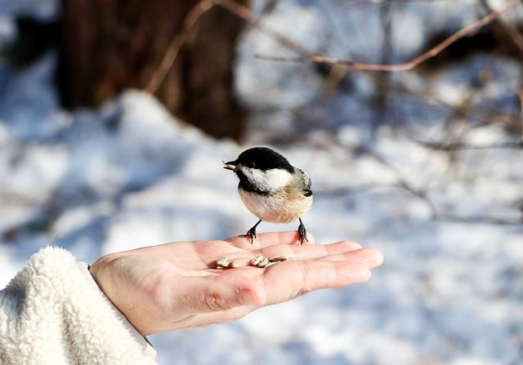
Pixabay.com

Hier finden Sie:
- Tipps zur Vorbereitung.
- Einen Vorschlag für die Feier –
bitte nach eigenem Ermessen adaptieren.
- Den Hinweis, dass zur sonntäglichen Feier auch das gemeinsame Essen und Trinken dazugehört – als ein Symbol des Lebens und des friedvollen Miteinanders.

Vorbereitung
Wer ist da? Wer kann welche Aufgabe übernehmen?
L: Leitung / den Ablauf gewährleisten
B: den Bibeltext vorlesen
G: die Gebete sprechen
M: Musik / Lied(er) anstimmen, z. B. aus dem Gotteslob (GL), wenn vorhanden, ggf. Instrumentalmusik vorbereiten.

Bitte bereitstellen:
- Kerze, Zünder
- Feiertext/Ablauf für alle Mitfeiernden – ausgedruckt oder über ein mobiles Gerät abrufbar
- Gotteslob (GL) – wenn vorhanden – oder Lieder auf Youtube suchen und vorbereiten (ggf. Werbung überspringen).

Drei Fragen zur Vorbereitung
Um gemeinsam zu beten braucht es – wie für jede andere Feier auch – ein wenig Vorbereitung. Bitte nehmen Sie sich kurz Zeit um drei wichtige Fragen zu beantworten. Dazu können Notizen angefertigt werden. Wenn Sie alleine leben, können Sie die Fragen telefonisch mit Freund/innen oder Nachbar/innen besprechen und den Gottesdienst dann als persönliche Andacht gestalten.
1. Was und wie feiern wir?
- 2. Sonntag in der Fastenzeit
- … (bitte ergänzen)
2. Was aus unserem Leben bewegt uns?
Was gibt uns Hoffnung, bringt Freude und Zuversicht?
Welche Sorgen, Unsicherheiten und Ängste bedrücken mich/uns?
3. Was aus dem Leben Gottes bewegt uns?
Für heute ist folgender Schrifttext als Lesung vorgesehen: Römer 8,31–34
Online unter https://www.bibleserver.com/EU/R%C3%B6mer8%2C31-34 (BibleServer)
Leitfragen dazu:
- Was richtet auf / stärkt uns?
- Was richtet aus / gibt uns Orientierung?
- Was richtet uns / gibt uns zu denken?

Anmerkung 1 - eigene Gestaltungselemente
Der Ablauf der Feier – wie unten angegeben – versteht sich als Vorschlag. Bitte verändern Sie ihn nach eigenem Ermessen und ergänzen Sie Elemente und Symbole, die Ihnen wichtig sind, sodass es eine Feier wird, die Ihnen entspricht.
Anmerkung 2 - Feier als kleine Gruppe in einer Kirche
Falls Sie den untenstehenden Vorschlag für eine Feier in einer kleinen Gruppe in der Kirche heranziehen möchten, dann bitte in jedem Fall vorher mit dem Pfarrer bzw. dem/der Pfarrkuratorin oder Pfarrkoordinator/in Kontakt aufnehmen und einen passenden Zeitpunkt sowie alles Weitere sorgfältig vereinbaren. DANKE!

Ablauf

Eröffnung
L: + (Kreuzzeichen) Im Namen des Vaters und des Sohnes und des Hl. Geistes.
A (alle): Amen.
L: Paulus schreibt an die Gemeinde in Rom – einen Brief, in dem er teils sehr deutliche Worte findet und sich kein Blatt vor den Mund nimmt. Doch im Grunde will er die Gläubigen ermutigen und im achten Kapitel bringt er seine ganze Hoffnung zum Ausdruck: Wenn wir uns an Gottes Liebe halten, dann können wir alles durchstehen.
L entzündet die Kerze
M / alle: Lied Herr, du bist mein Leben (GL 456, 1.+2. Strophe)
L: Vertrauen wir Gott unser Leben und unser Schicksal an. Wir sind mit ihm und untereinander verbunden. Das Licht der Kerze ist ein Zeichen, dass Jesus Christus bei uns ist.
Bevor wir das Wort Gottes hören, wollen wir in Stille unser Leben bedenken: Wir dürfen uns über das freuen, was uns gelungen ist. Wo wir versagt oder etwas Gutes unterlassen haben, bitten wir um Verzeihung und wir schenken Vergebung, sodass ein Neuanfang möglich ist.
Kurze Stille
L / alle: Herr, erbarme dich! Christus erbarme dich! Herr, erbarme dich!
G: Barmherziger Gott, mit Paulus glauben wir, dass denen, die dich lieben, alles zum Guten gereicht. Stärke unser Vertrauen und lass uns deine Nähe finden. Darum bitten wir durch Jesus Christus unseren Freund und Bruder.
A: Amen.

Wort Gottes
B: +Aus dem Brief des Apostels Paulus an die Römer (Röm 8,31–34)
Was sollen wir nun dazu sagen? Ist Gott für uns, wer ist dann gegen uns? Er hat seinen eigenen Sohn nicht verschont, sondern ihn für uns alle hingegeben - wie sollte er uns mit ihm nicht alles schenken? Wer kann die Auserwählten Gottes anklagen? Gott ist es, der gerecht macht. Wer kann sie verurteilen? Christus Jesus, der gestorben ist, mehr noch: Der auferweckt worden ist, er sitzt zur Rechten Gottes und tritt für uns ein.
Alle / kurzes Gespräch: Welcher Satz spricht mich besonders an? Was freut mich, was irritiert? Was lernen wir über Jesus, Gott, die Menschen? Entdecken wir darin eine gute Botschaft, etwas Hoffnungsvolles - inwiefern?
Wenn Sie allein beten und feiern: Betrachten Sie das Bild – Was ist darauf zu sehen? (Farben, Formen, Licht und Schatten …) Wohin ging der Blick als erstes? Was spricht mich an? Welche Gedanken und Gefühle löst es aus? Passt es zum Bibeltext / zum heutigen Fest – inwiefern? Was will das Bild mir sagen – hier und jetzt in meinem Alltag?
M / alle: Lied Herr, du bist mein Leben (GL 457, 3.+4. Strophe)
L: Bekennen wir nun unseren Glauben:
A: Ich glaube an Gott ...

Dank und Bitte
G: Wofür können und wollen wir Gott heute danken?
Von einzelnen Anwesenden frei formuliert: Guter Gott, ich danke dir für …
A – Antwort: Dank sei dir!
G: Bringen wir nun auch unsere Bitten zu Gott:
- Für die Armen und Ärmsten: … (bitte jeweils in eigener Formulierung ergänzen)
- Für die Verantwortungsträger/innen: …
- Für die Kirchen: …
- Für unsere Gemeinde: …
- Für uns selbst: …
A – Antwort jeweils dazwischen: Wir bitten dich, erhöre uns!
L: Vollenden wir unseren Dank und unsere Bitten mit dem Gebet, das Jesus selber uns gelehrt hat:
A: Vater unser, der du bist im Himmel ...
Oder (wenn das Vater unser als Tischgebet zu Beginn des gemeinsamen Essens gesprochen wird):
L: Vollenden wir unseren Dank und unsere Bitten im Vertrauen auf Gottes Barmherzigkeit, sodass wir mit Zuversicht und Freude die neue Woche beginnen können.

Abschluss
M / alle: Lied Bewahre uns Gott (GL 453)
oder Mit meinem Gott überspringe ich Mauern auf Youtube unter: https://www.youtube.com/watch?v=X32iHkYDG3o
G: Guter Gott, von dir dürfen wir alles erwarten. Du lässt uns nicht im Stich. Stärke uns in unserem Glauben und in der Hoffnung, sodass wir auch andere ermutigen und einander beistehen können.
L: Dazu segne uns der allmächtige und barmherzige Gott,
+ der Vater, durch den Sohn im Heiligen Geist.
A: Amen.

Miteinander essen und trinken!
Wenn wir beim Essen und Trinken miteinander am Tisch sitzen, stärken wir uns und wir sind versöhnt - mit Gott und untereinander. Am Beginn des Essens kann das Vater unser oder ein anderes geeignetes Tischgebet gesprochen werden.
Wenn Sie alleine leben, nehmen Sie sich ausdrücklich Zeit für ein köstliches Mahl, dass Sie mit Sorgfalt zubereitet haben – ein gutes Essen gibt dem Körper Energie und erfreut die Seele.
Wenn Sie auch anderen Hoffnung und Zuversicht schenken möchten, überlegen Sie, ob es ein Projekt gibt, das Ihnen gefällt und das sie gerne unterstützen möchten.
Bitte laden Sie zum Essen auch jene in Ihrem Haushalt lebenden Personen ein, die nicht an der christlichen Feier teilnehmen können oder möchten!
Oder Sie feiern in der Früh und beginnen mit einem festlichen Frühstück bzw. Brunch. Anschließend bereiten Sie sich auf den Gottesdienst vor und feiern mit vollem Magen und aus vollem Herzen!

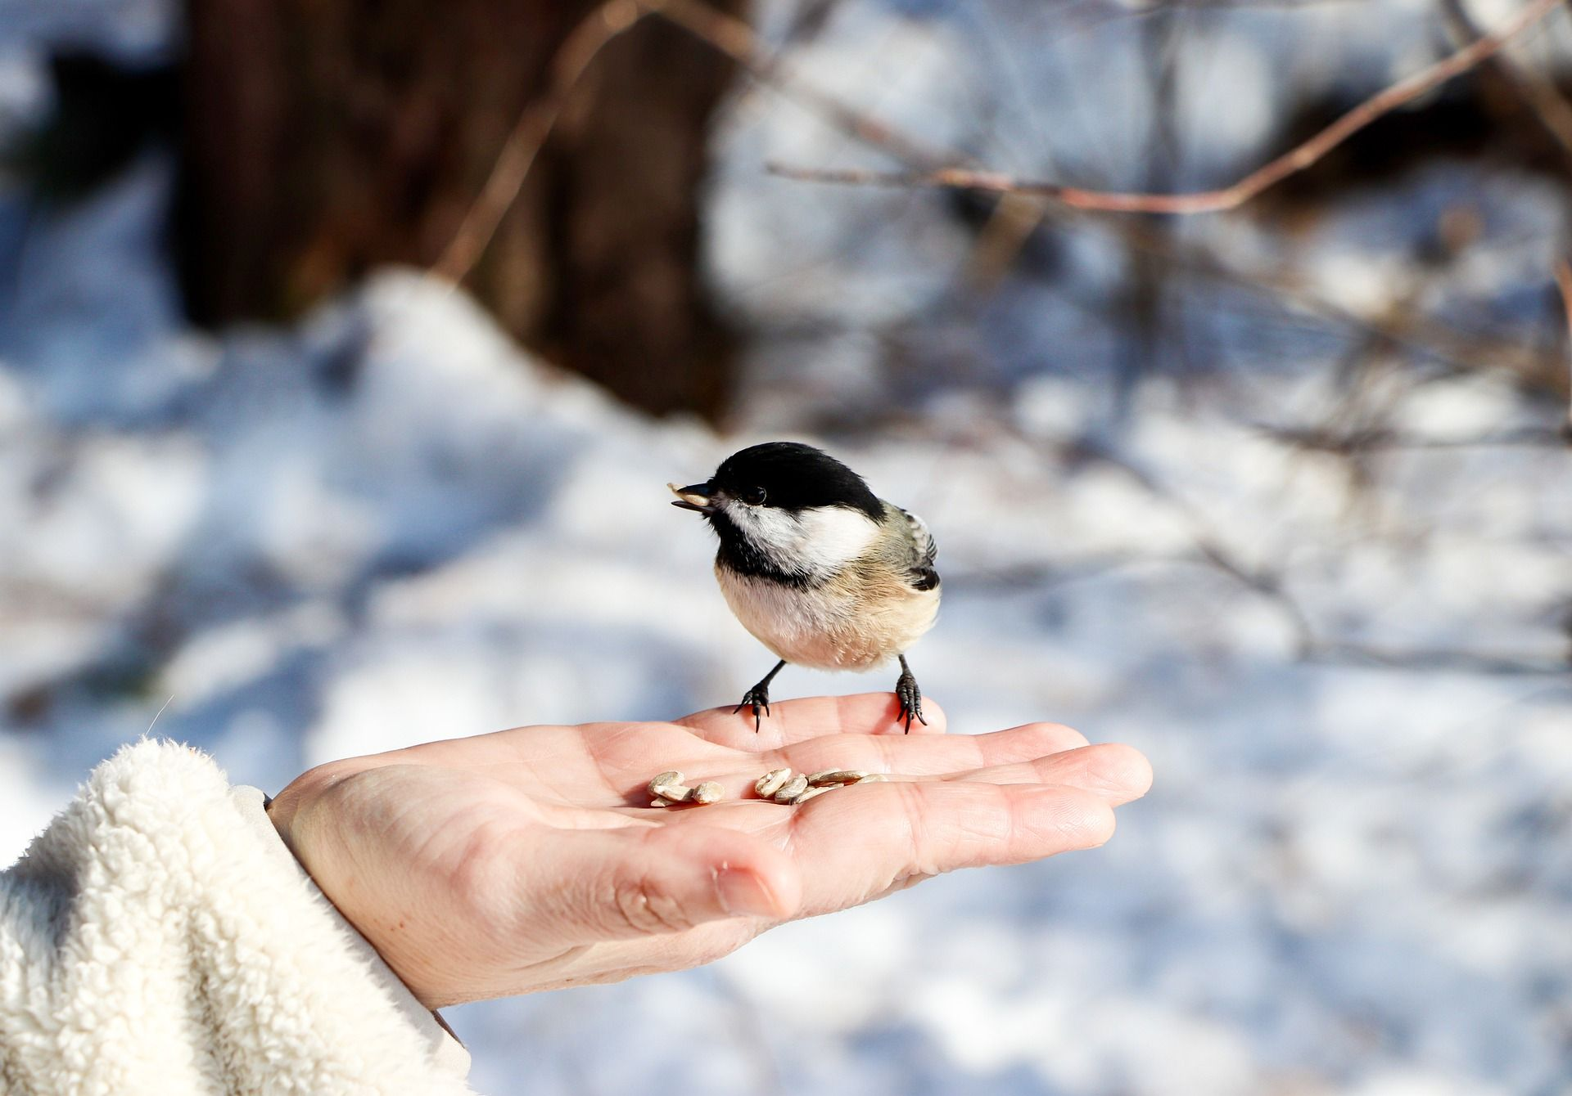
Pixabay.com

